Kartei 22: der technische Kalkkreislauf
  22a | der technische Kalkkreislauf | 30.07.26
  Wie lautet die chemische Bezeichnung für Kalkstein?
  Unter welchen Bezeichnungen kommt Kalkstein noch vor?
  Weshalb ist der einfache Begriff „Kalk“ missverständlich?
  Welche Stoffe gehören zum technischen Kalk-Kreislauf und wie werden diese Stoffe gebildet?
  22a | der technische Kalkkreislauf | 30.07.26
  Der Kalkstein heißt chemisch Calciumcarbonat.
  Marmor ist chemisch gesehen Calciumcarbonat; als Mineral nennt man in Calcit; in Tropfsteinhöhlen wächst er von der Decke herab als Stalaktiten, vom Boden herauf wächst er als Stalagmiten; in Wasserkesseln (Kaffeemaschine, Waschmaschine) nennt man ihn Kesselstein oder einfach nur Kalk.
  Kalkstein ist ein gebirgsbildendes Gestein.
  Hinter dem Wort „Kalk“ können sich außer dem Calciumcarbonat noch andere Stoffe verbergen:
  der „gebrannte Kalk“ – Calciumoxid
  der „gelöschte Kalk“ – Calciumhydroxid
  der „lösliche Kalk“ – Calciumhydrogencarbonat
  Ausgangsstoff ist das Calciumcarbonat, durch Glühen bei Temperaturen oberhalb 800°C bildet sich daraus Calciumoxid und Kohlenstoffdioxid.
  Löst man Kohlenstoffdioxid in Wasser, bildet sich Kohlensäure.
  Gibt man zu Calciumoxid Wasser, so reagiert es zu Calciumhydroxid.
  Calciumhydroxid ist in Wasser etwas löslich. Das Gelöste bezeichnet man als „Kalkwasser“.
  Calciumhydroxid reagiert wieder mit Kohlensäure zu Calciumcarbonat, wobei Wasser wieder freigesetzt wird.
  22b | der technische Kalkkreislauf | 30.07.26
  Wofür wird der Kalkkreislauf in der Technik einsetzt?
  Stelle den technischen Kalkkreislauf als Kreislauf dar, wobei die Energiebilanz mit berücksichtigt werden soll.
  Warum sagt man, mit Kalkputz verputzte Wände besitzen ein gesundes Wohlklima (anders als Beton)
  22b | der technische Kalkkreislauf | 30.07.26
  Die Stoffe, die aus dem Calciumcarbonat hergestellt werden, finden vielfache Anwendungen. Beispiele hierfür ist die Bauindustrie: Aus gebranntem Kalk mit Sand und Wasser wird Mörtel und Kalkputz für Zimmerwände hergestellt. Aus Sand, gebranntem Kalk und Wasser wird bei hoher Temperatur und Druck Kalksandstein als Wandmaterial produziert. Die Zementindustrie benötigt den Kalkstein ebenfalls als Rohstoff. In der Energieversorgung benötigt man Kalkmilch zur Entschwefelung von Rauchgasen und in der Stahlproduktion. In der Zuckerindustrie wird Kalkmilch zur Reinigung benutzt.
  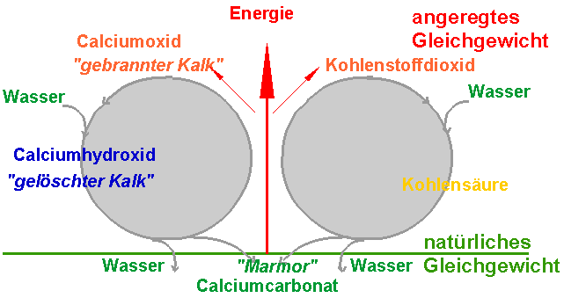
  Erdhöhlen in Kalkstein sind häufig Behausungen für Tiere und Menschen. Während der Entwicklung in Tausenden von Jahren haben sich die Lebewesen an diese Umwelt angepasst. Insbesondere die gleich bleibende Luftfeuchtigkeit wird durch Kalk günstig beeinflusst.

